# JFF rapportage voor NZO

28 mei 2025

*Overzicht van N2000/KRM gebieden in NL deel van Noordzee*

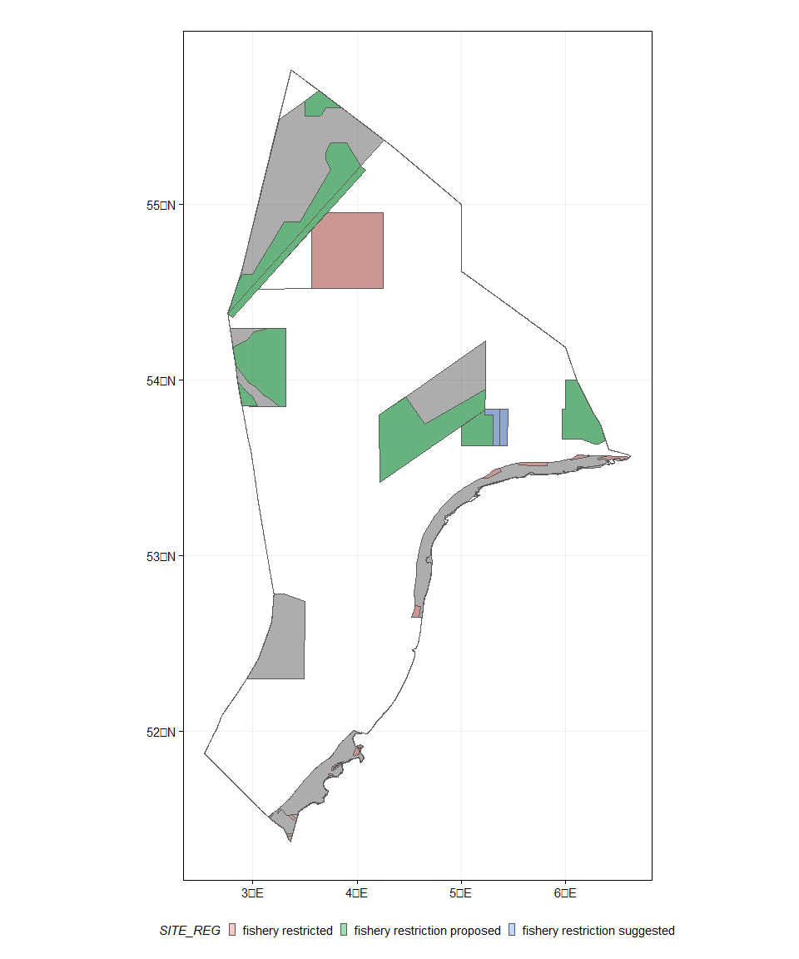

*Overzicht van diverse gebruik op de Noordzee*

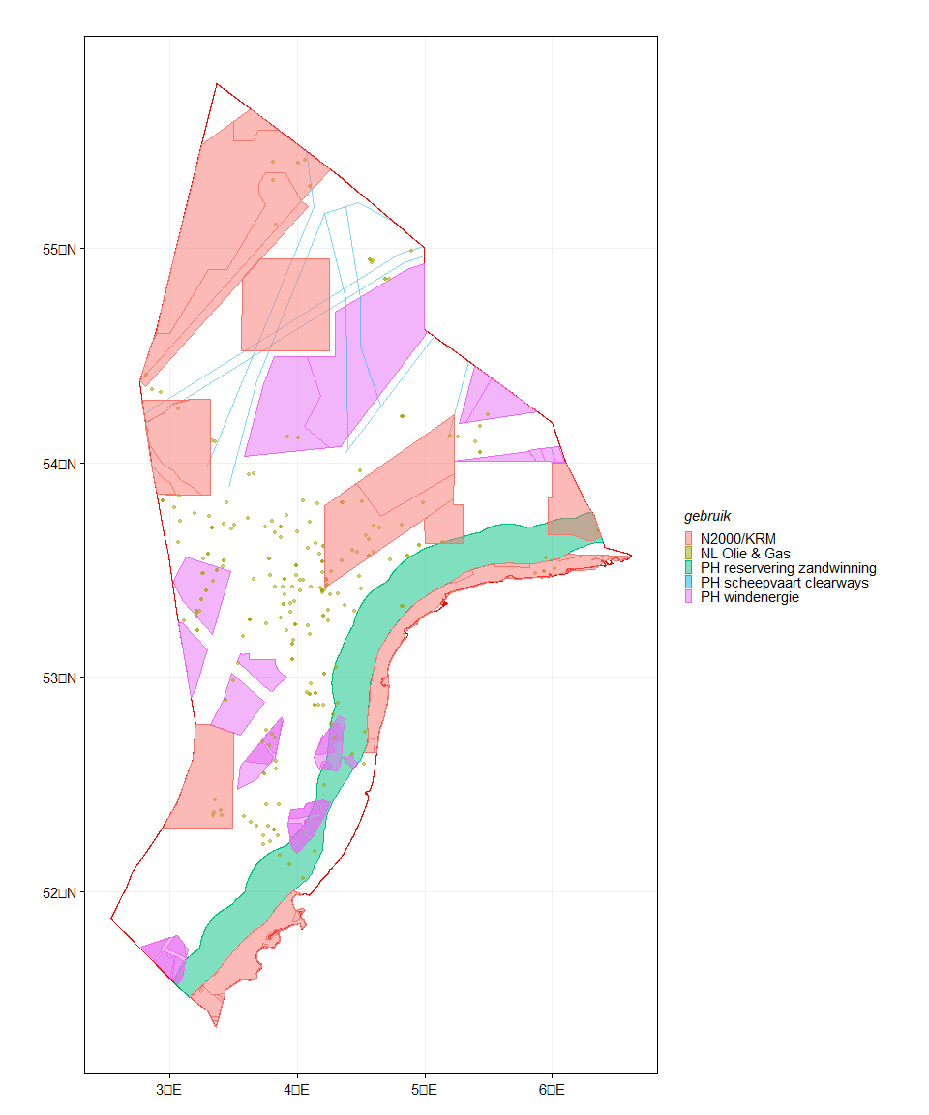

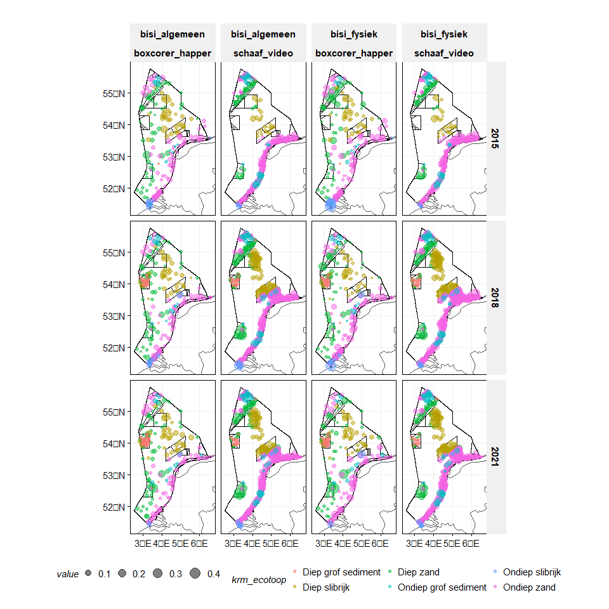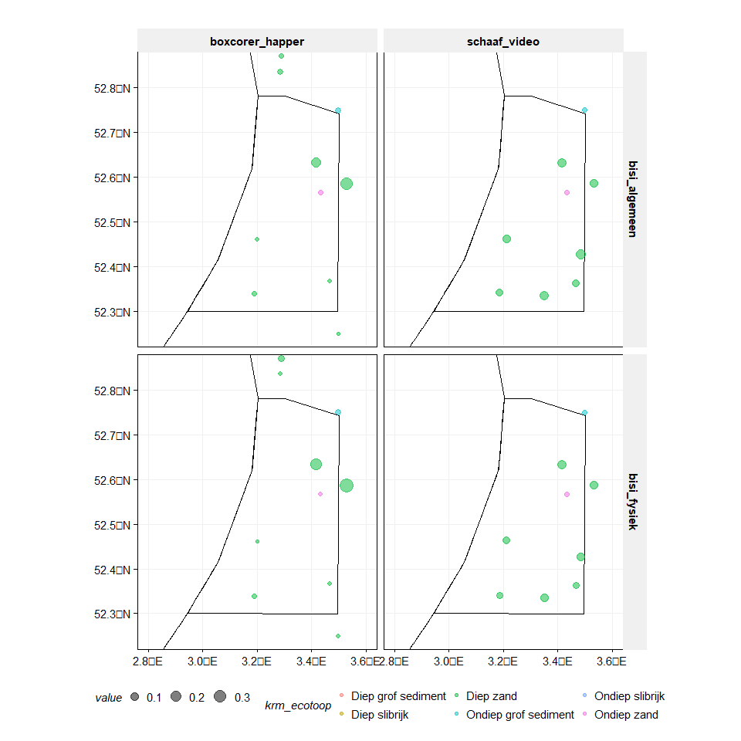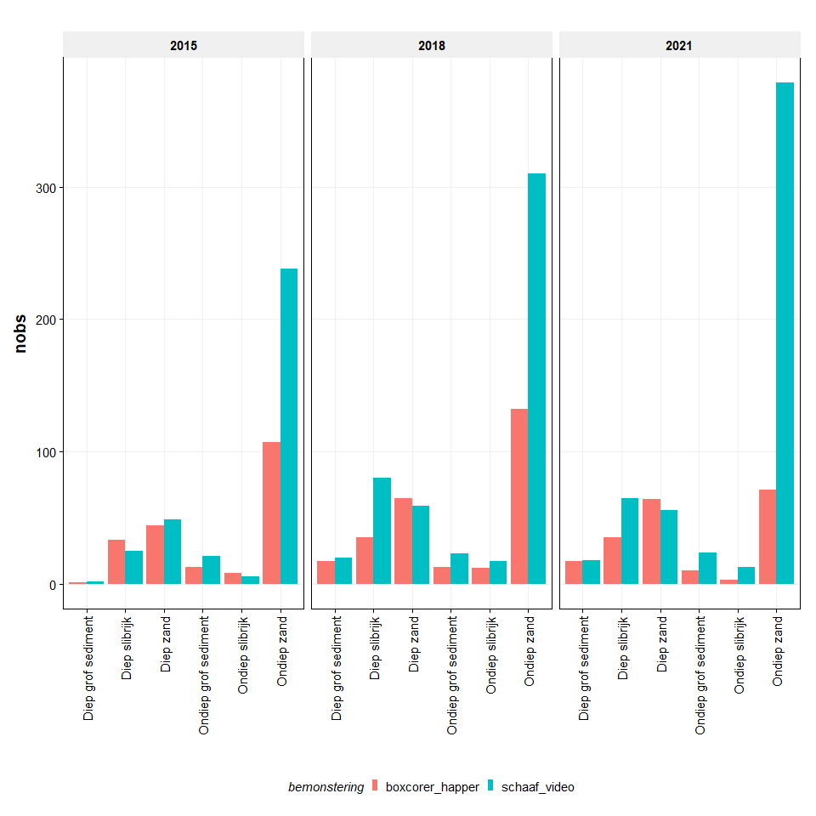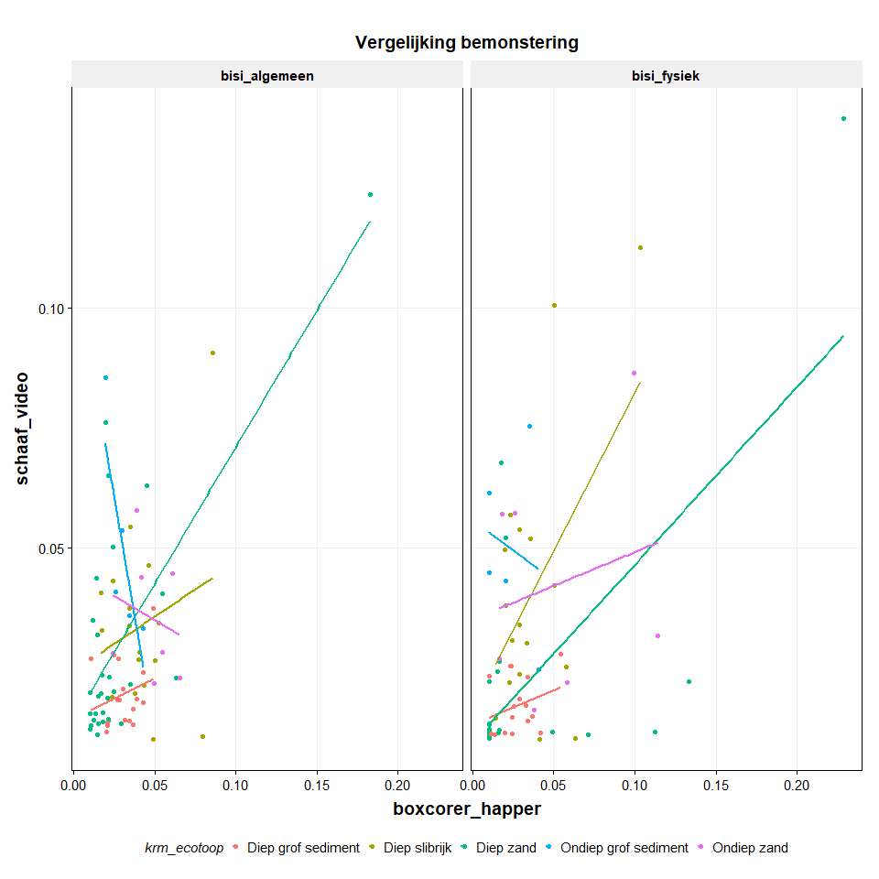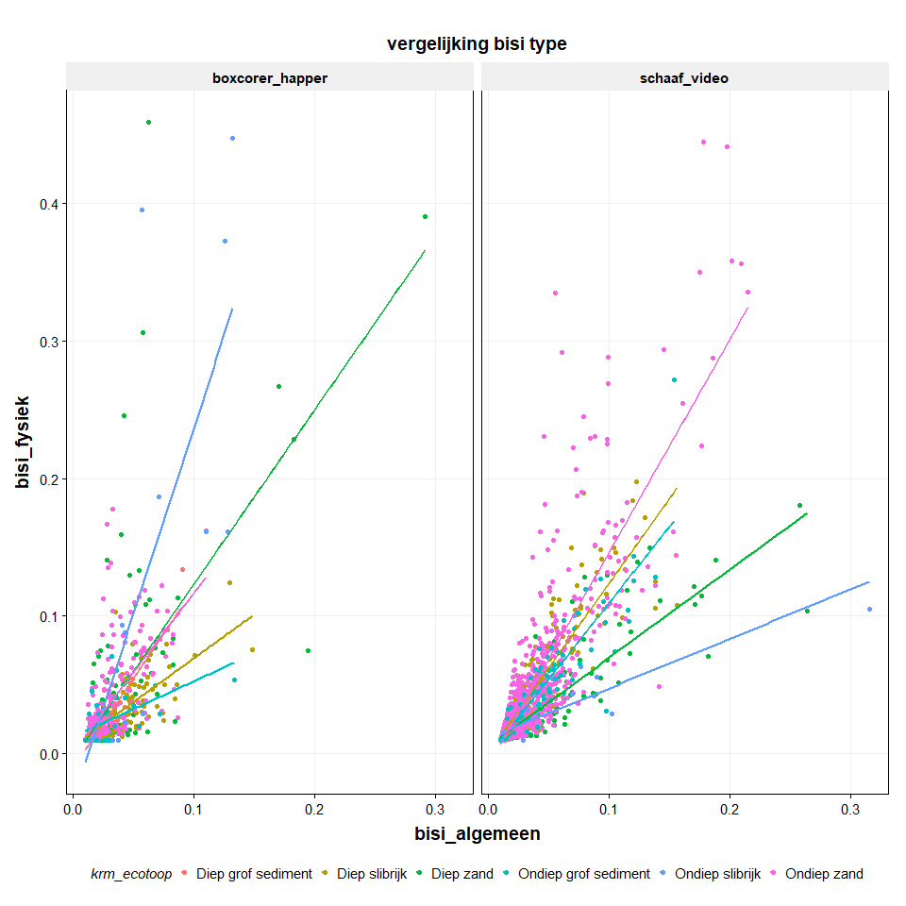

*WSER grid met dominante habitat types*

fill  
1 #A58AFF  
2 #53B400  
5 #00B6EB  
6 #C49A00  
19 #00C094  
40 #F8766D  
70 #FB61D7

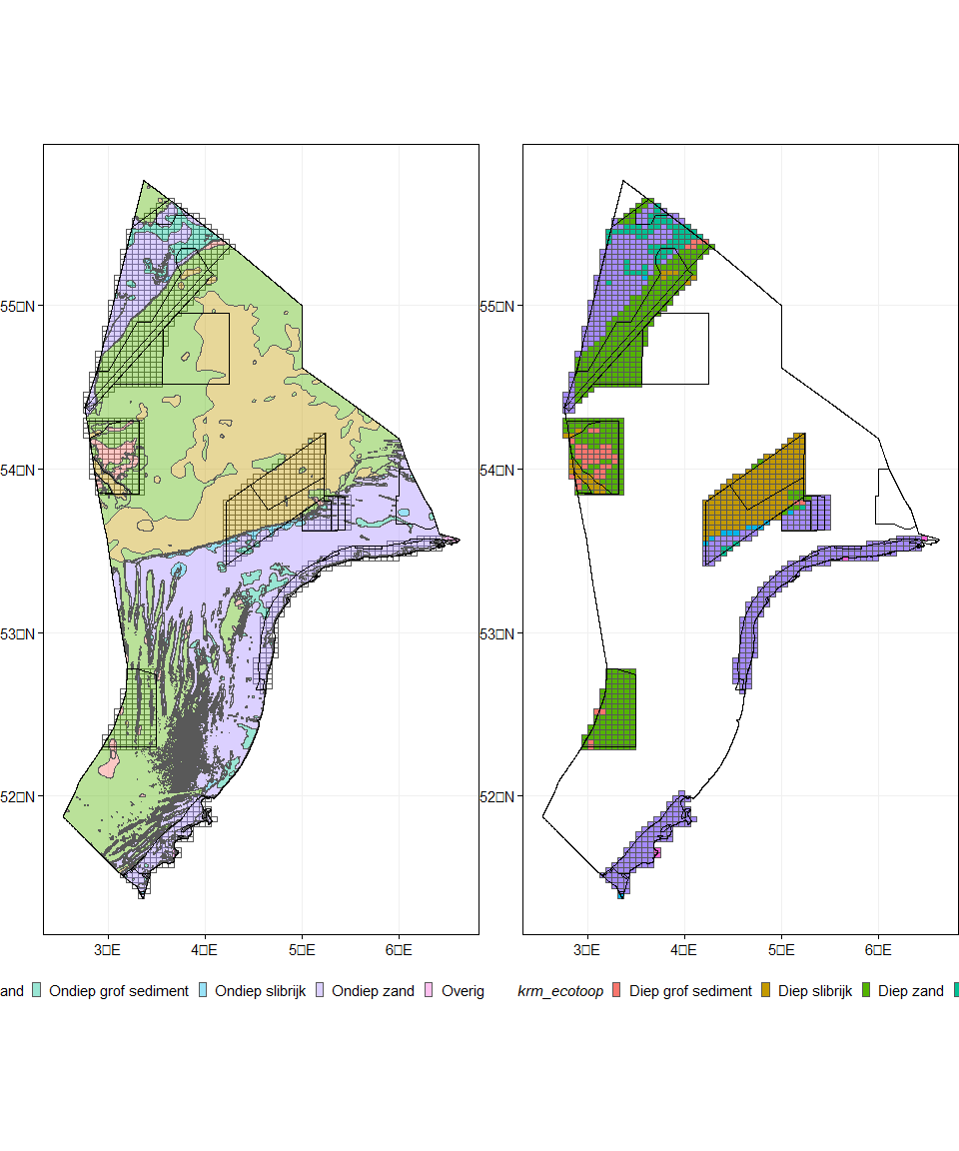

*Overzicht van gebieden, vakken en BISI waardes (2021, BISI algemeen)*

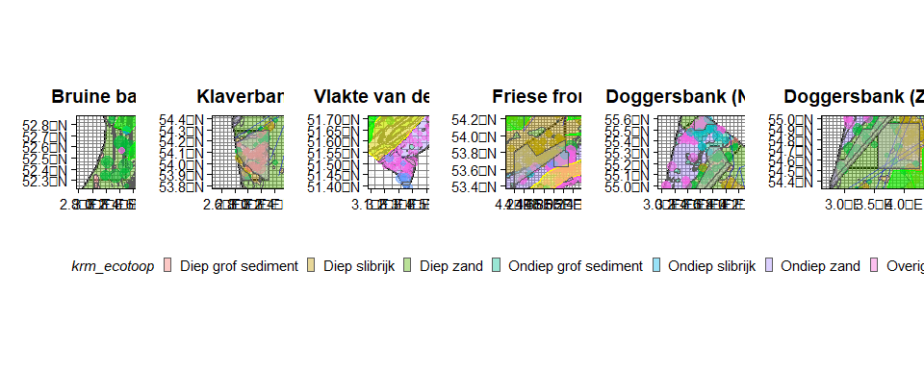

*Overzicht van visserijbeperkingen (geldend of reeds ingebracht) per habitattype*

SITE_REG Diep grof sediment Diep slibrijk Diep zand Ondiep grof sediment Ondiep slibrijk Ondiep zand Overig (all)  
-------------------------------- -------------------- --------------- ----------- ---------------------- ----------------- ------------- -------- -------  
 open 460 11558 19461 1793 353 16885 63 50573  
 visserij gesloten/in procedure 521 2161 3479 203 186 1523 12 8085  
 (all) 981 13719 22940 1996 539 18408 75 58658

SITE_REG Diep grof sediment Diep slibrijk Diep zand Ondiep grof sediment Ondiep slibrijk Ondiep zand Overig  
-------------------------------- -------------------- --------------- ----------- ---------------------- ----------------- ------------- --------  
 open 46.9% 84.2% 84.8% 89.8% 65.5% 91.7% 83.8%  
 visserij gesloten/in procedure 53.1% 15.8% 15.2% 10.2% 34.5% 8.3% 16.2%

a flextable object.  
col_keys: `SITE_REG`, `Diep grof sediment`, `Diep slibrijk`, `Diep zand`, `Ondiep grof sediment`, `Ondiep slibrijk`, `Ondiep zand`, `Overig`   
header has 1 row(s)   
body has 2 row(s)   
original dataset sample:   
 SITE_REG Diep grof sediment Diep slibrijk Diep zand  
1 open 46.9% 84.2% 84.8%  
2 visserij gesloten/in procedure 53.1% 15.8% 15.2%  
 Ondiep grof sediment Ondiep slibrijk Ondiep zand Overig  
1 89.8% 65.5% 91.7% 83.8%  
2 10.2% 34.5% 8.3% 16.2%

gebied Diep grof sediment Diep slibrijk Diep zand Ondiep grof sediment Ondiep slibrijk Ondiep zand Overig (all)  
------------------------ -------------------- --------------- ----------- ---------------------- ----------------- ------------- -------- -------  
 Borkumse Stenen 0 0 0 32 30 618 0 680  
 Bruine Bank 59 4 1228 2 0 71 0 1364  
 Centrale Oestergronden 0 881 1181 0 0 0 0 2062  
 Doggersbank 60 70 1691 809 21 2088 0 4739  
 Friese Front 26 2386 146 53 148 485 0 3244  
 Klaverbank 494 199 840 0 0 3 0 1536  
 Noordzeekustzone 0 0 1 17 0 1327 17 1362  
 Vlakte van de Raan 0 0 0 7 11 155 0 173  
 Voordelta 0 0 5 7 10 757 18 797  
 Zuidelijke Doggersbank 0 2 490 0 0 39 0 531  
 ZZZ_EEZ 340 10175 17343 1066 317 12860 40 42141  
 (all) 979 13717 22925 1993 537 18403 75 58629

*Oppervlak op het Friese Front*

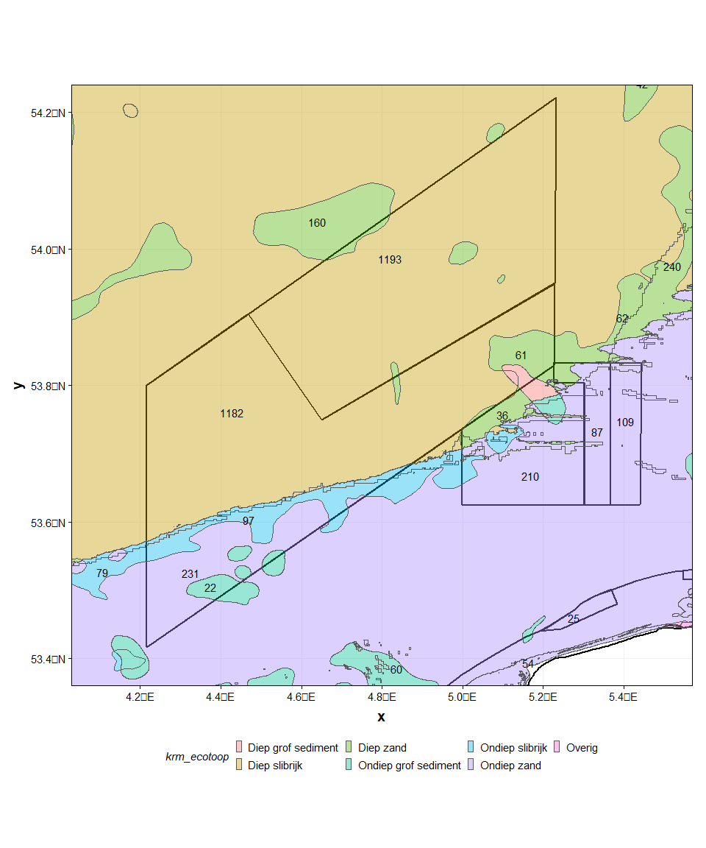

*Overzicht BISI waardes (2021, BISI algemeen, schaaf/video)*

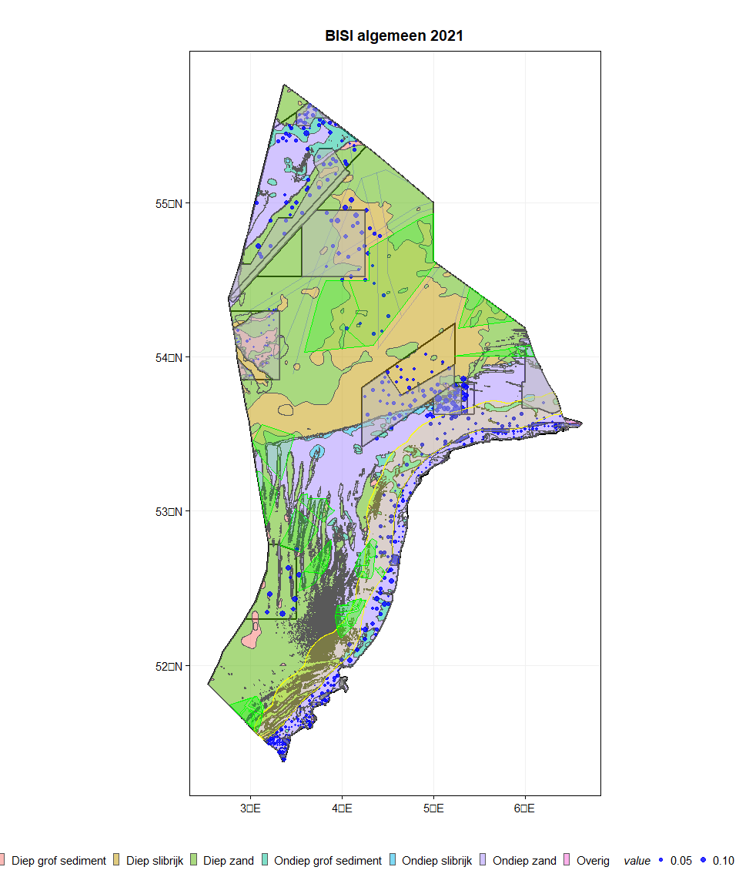

*Overzicht van gebieden en BISI waardes (2021, BISI algemeen, schaaf/video)*

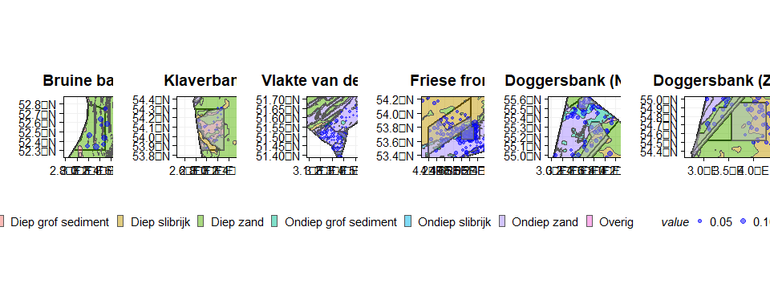

*Overzicht van gebieden, vakken en BISI waardes (2021, BISI algemeen)*

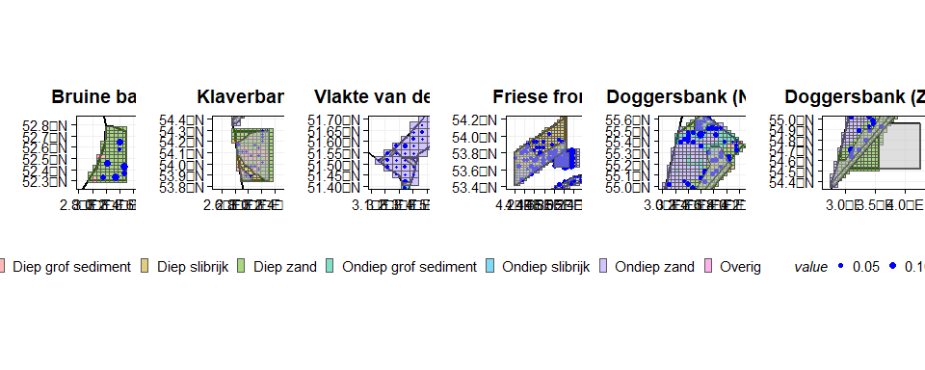

*Overzicht van Sabellaria aantallen in gebieden (2021)*

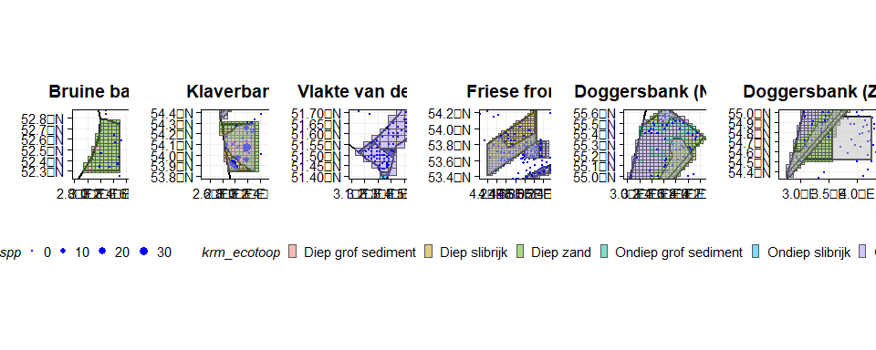

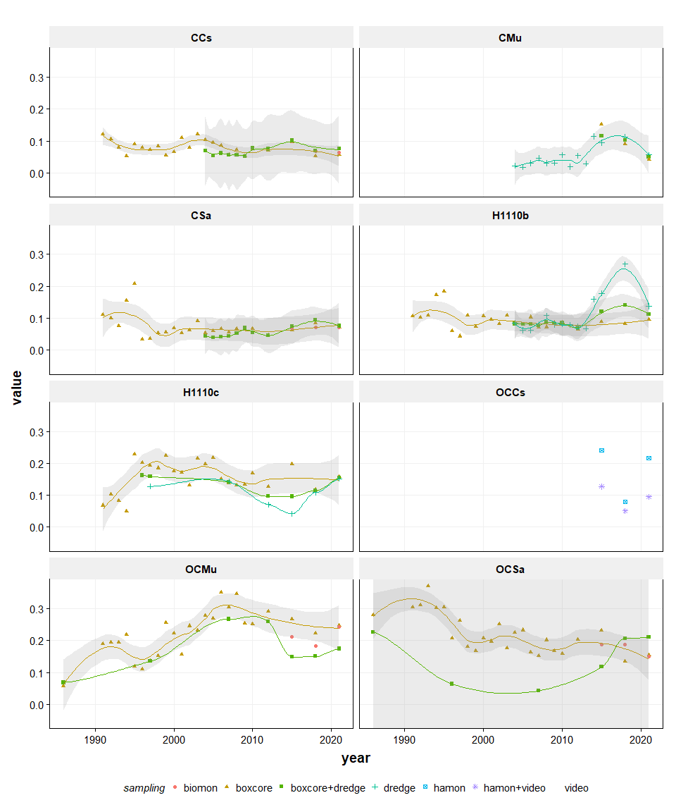

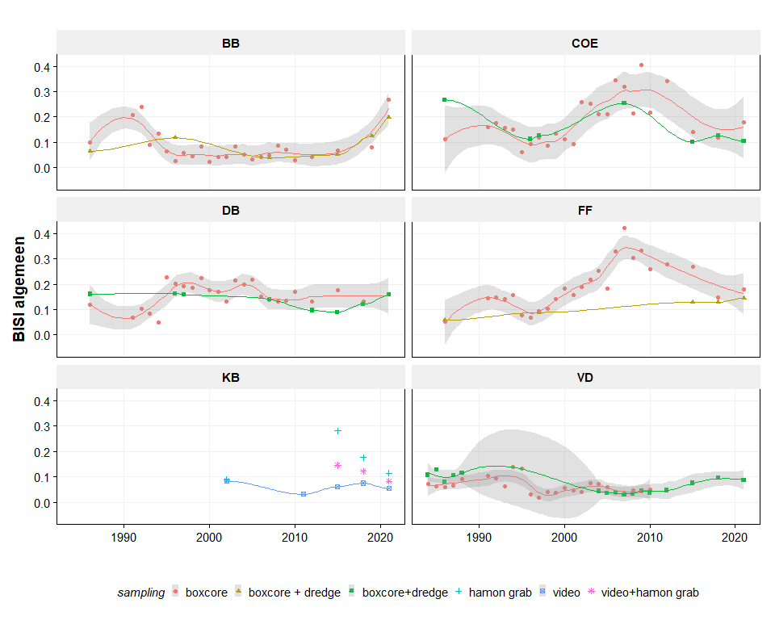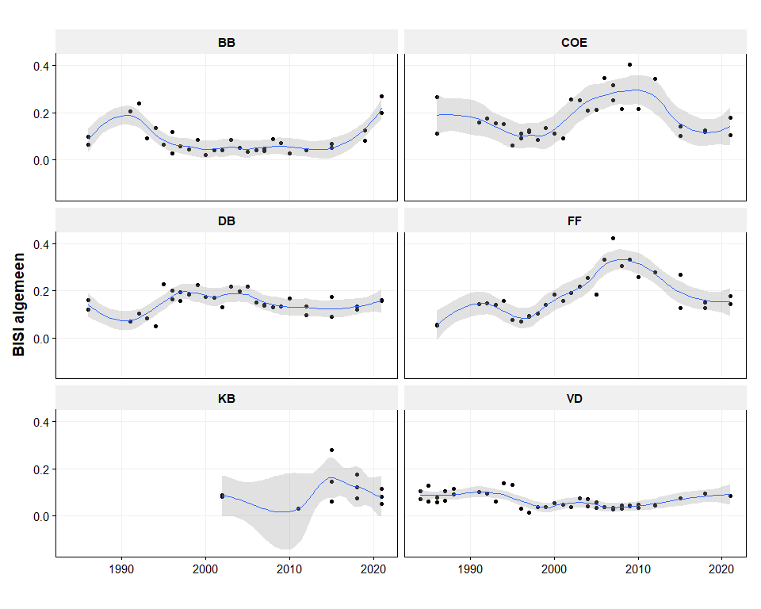

*BISI en Sabellaria riffen op de Bruine Bank*

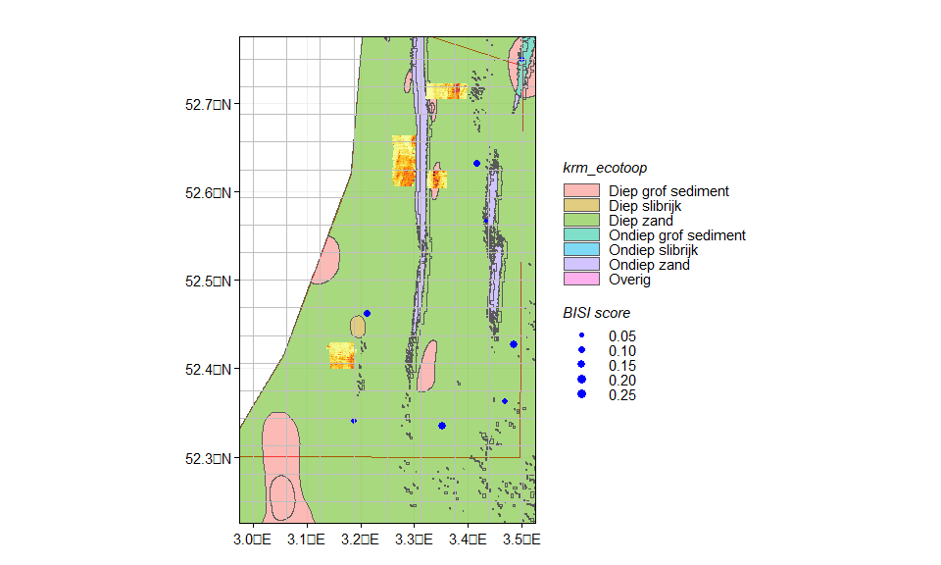

*scenario maps*

[1] "01 verdeling habitats.xlsx"  
[1] "02 max BISI.xlsx"  
[1] "03 laagste econ waarde.xlsx"  
[1] "04 hoogste econ waarde.xlsx"  
[1] "05 NZO BB noord.xlsx"  
[1] "06 FF DB.xlsx"

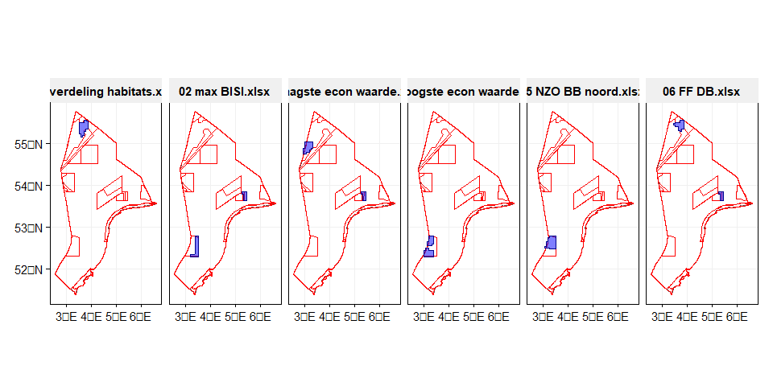

*scenario results*

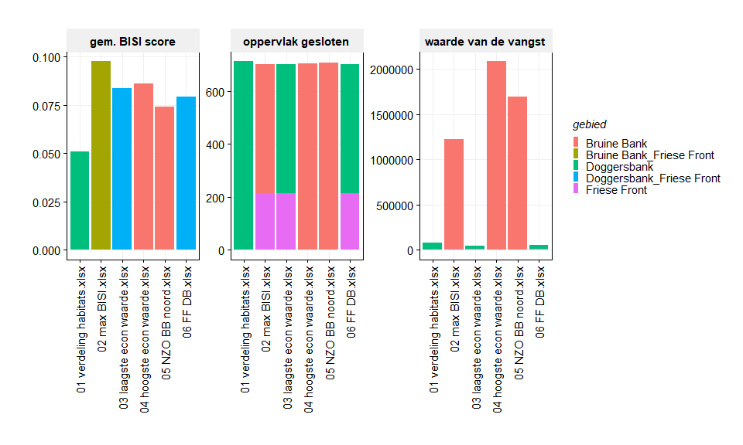

*scenario results (2)*

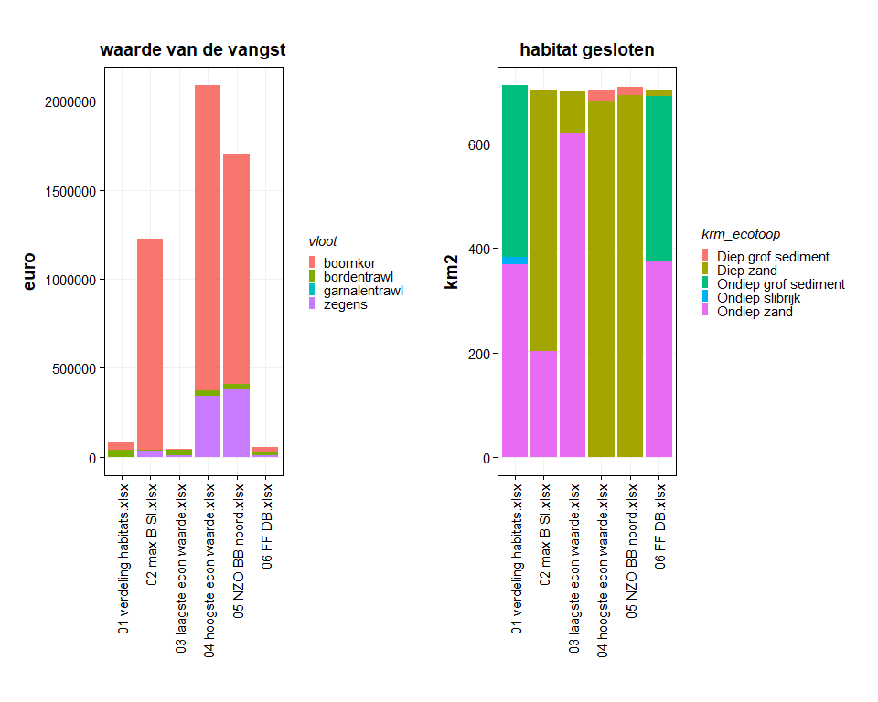

*scenario results (3)*

